|  |  |  |  |  |  |  |
| --- | --- | --- | --- | --- | --- | --- |
| **Wydział:**  WI | **Imię i nazwisko:**  Kacper Zając  Beniamin Buzun | | **Rok:**  II | **Grupa:**  2 | | **Zespół:**  2 |
| **PRACOWNIA FIZYCZNA WFiIS AGH** | | **Temat:**  Wyznaczanie modułu Young’a metodą statyczną | | | **Nr ćwiczenia:**  11 | |

|  |  |  |  |  |  |
| --- | --- | --- | --- | --- | --- |
| **Data** **wykonania:**  O8.10.2024 | **Data oddania:**  13.10.2024 | **Zwrot do popr.** | **Data oddania:** | **Data zaliczenia:** | **OCENA** |

Ćwiczenie nr 11 – Moduł Younga

**Spis treści**

1. Wprowadzenie 2

1.1. Cel ćwiczenia 2

1.2. Opis ćwiczenia 2

2. Układ pomiarowy 3

3. Przebieg doświadczenia 4

4. Wyniki pomiarów 4

5. Opracowanie wyników pomiarów 5

5.1. Moduł Younga dla drutu stalowego 7

5.2. Moduł Younga dla drutu mosiądzowego 7

5.3. Porównanie otrzymanych wyników z wartościami tablicowymi 8

6. Wnioski 8

# **Wprowadzenie**

## **1.1. Cel ćwiczenia**

Wyznaczenie modułu Younga metodą statyczną za pomocą pomiaru wydłużenia drutu z badanego metalu obciążonego stałą siłą.

# **1.2. Opis ćwiczenia**

Wykorzystujemy równanie prawa Hooke’a, mówiące o zależności odkształcenia ciała sprężystego do przyłożonej siły:

$$∆l = \frac{F⋅l}{E⋅S}$$

Oznaczenia:

Δl - przyrost długości ciała sprężystego

F - przyłożona siła

S – pole przekroju poprzecznego

E - stała materiałowa (mierzony przez nas moduł Young’a)

Prawo Hooke’a może też być zapisane w postaci wzoru:

$$σ = E⋅ε$$

Gdzie $σ$ to naprężenie normalne ($σ = \frac{F}{S}$), a $ε$ to normalne odkształcenie względne ( $ε = \frac{∆l}{l}$). Na mocy prawa Hooke’a zależność $∆l\left(F\right)$ powinna ilustrować wykres liniowy: $∆l = a⋅F + b$. Stąd $a = \frac{l}{E⋅S}$. Zatem otrzymujemy:

$$E = \frac{l}{a⋅S} = \frac{4l}{πd^{2}a}$$

# **Układ pomiarowy**

1. Drut stalowy i mosiężny

2. Przyrząd do pomiaru wydłużenia drutu pod wpływem stałej siły (rys. poniżej), zaopatrzony w czujnik mikrometryczny do pomiaru wydłużenia drutu.

3. Zestaw odważników w zakresie od 0 do 10 kg

4. Śruba mikrometryczna

5. Przymiar milimetrowy (np. linijka)

Urządzenie do pomiaru modułu Younga metodą statyczną

# **Przebieg doświadczenia**

Na początku dokonaliśmy pomiaru długości pręta wykonanego ze stali. Następnie zmierzyliśmy za pomocą śruby mikrometrycznej średnicę drutu wykonując pomiar trzy razy w różnych miejscach drutu przy obciążeniu odważnikiem 2kg. Potem wyzerowaliśmy wagę i czujnik mikrometryczny. Zaczęliśmy właściwe pomiary wydłużenia za pomocą czujnika mikrometrycznego obciążając szalkę coraz większymi odważnikami w zakresie od 0 do 10 kg ze skokiem co 1 kg.

Analogiczną procedurę pomiaru przeprowadziliśmy dla drutu z mosiądzu. Jedyną różnicą było wykonywanie pomiarów w zakresie od 0 do 6 kg ze skokiem co 0,5kg, co jest wynikiem mniejszej wytrzymałości mosiądzu od stali.

# **Wyniki pomiarów**

**Tabela 1.** Wyniki pomiarów dla drutu stalowego

|  |  |  |  |
| --- | --- | --- | --- |
| **Przyłożona masa [***kg***]** | **Działająca siła *F* [***N***]** | **Pomiar czujnika mikrometrycznego [***mm***]** | **Wydłużenie średnie *Δl* [***mm***]** |
| 1,0 | 9,81 | 0,97 | 0,46 |
| 2,0 | 19,62 | 1,57 | 0,76 |
| 3,0 | 29,43 | 2,05 | 1,06 |
| 4,0 | 39,24 | 2,465 | 1,23 |
| 5,0 | 49,05 | 2,8 | 1,40 |
| 6,0 | 58,86 | 3,12 | 1,56 |
| 7,0 | 68,67 | 3,43 | 1,72 |
| 8,0 | 78,48 | 3,74 | 1,87 |
| 9,0 | 88,29 | 4,00 | 2,00 |
| 10,0 | 98,1 | 4,31 | 2,16 |

**Tabela 2.** Wyniki pomiarów dla drutu mosiężnego

|  |  |  |  |
| --- | --- | --- | --- |
| **Przyłożona masa [***kg***]** | **Działająca siła *F* [***N***]** | **Pomiar czujnika mikrometrycznego [***mm***]** | **Wydłużenie średnie *Δl* [***mm***]** |
| 1,0 | 9,81 | 0,46 | 0,23 |
| 2,0 | 19,62 | 0,79 | 0,40 |
| 2,5 | 24,53 | 0,91 | 0,46 |
| 3,0 | 29,43 | 1,06 | 0,53 |
| 3,5 | 34,34 | 1,19 | 0,60 |
| 4,0 | 39,24 | 1,31 | 0,66 |
| 4,5 | 44,15 | 1,46 | 0,73 |
| 5,0 | 49,05 | 1,57 | 0,79 |
| 5,5 | 53,96 | 1,67 | 0,84 |
| 6,0 | 58,86 | 1,78 | 0,89 |

# **Opracowanie wyników pomiarów**

Na podstawie trzech wykonanych pomiarów ustaliliśmy średnicę drutu stalowego oraz oszacowaliśmy niepewność typu B:

$$d_{s} = 0,79mm$$

$$u\left(d_{s}\right) = \frac{0,01}{\sqrt{3}} = 0,006mm$$

Analogicznie postąpiliśmy dla drutu z mosiądzu:

$$d_{m} = 1,28mm$$

$$u\left(d_{m}\right) = \frac{0,01}{\sqrt{3}} = 0,006mm$$

Stąd:

$$d_{s} = 0,79mm ±0,006mm$$

$$d_{m} = 1,28mm ±0,006mm$$

Następnie nanieśliśmy wyniki pomiarów na wykresy. Warto zauważyć, że w przypadku drutu stalowego pierwsze dwa pomiary odbiegają od prostolinijnego przebiegu wykresu. Zapewne spowodowane to było prostowaniem się drutu, dlatego nie braliśmy tych pomiarów pod uwagę przy dopasowaniu prostej. Wykresy zostały zilustrowane przy pomocy programu Microsoft Excel.

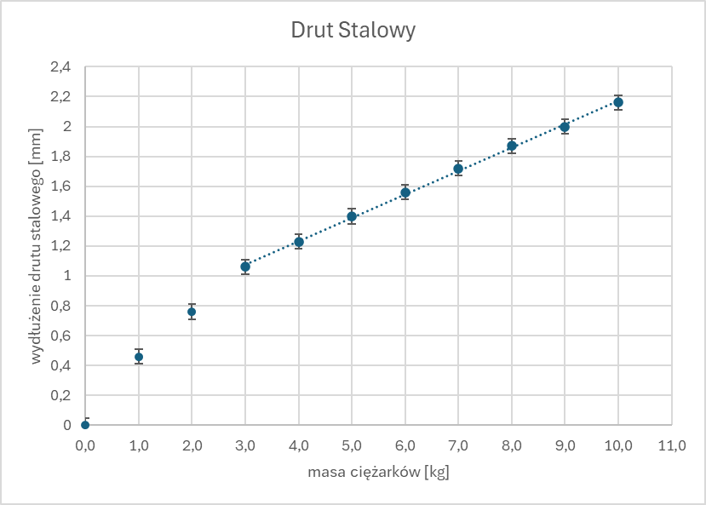

Wykres zależności odkształcenia drutu stalowego w zależności od masy ciężarków

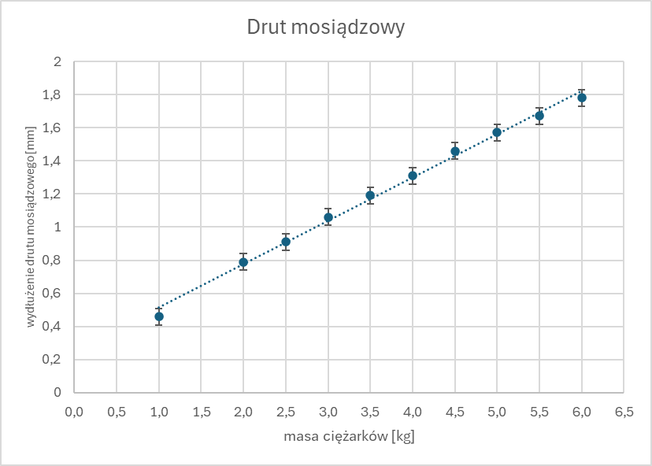

Wykres odkształcenia drutu mosiężnego w zależności od masy ciężarków

W celu obliczenia modułu Younga zmodyfikowano wzór roboczy uwzględniając przyspieszenie ziemskie g:

$$E = \frac{4⋅l⋅g}{πd^{2}⋅a}$$

## **5.1. Moduł Young’a dla drutu stalowego**

$$a = 0,0001562 \left[\frac{m}{kg}\right]$$

$$u\left(a\right) = 0,0000032 \left[\frac{m}{kg}\right]$$

$$d_{s} = 0,00079 \left[m\right]$$

$$u\left(d_{s}\right) = 0.000006 \left[m\right]$$

$$l_{s} = 1,07 \left[m\right]$$

$$u\left(l_{s}\right) = 0,005 \left[m\right]$$

$$g = 9,81 \left[\frac{m}{s^{2}}\right]$$

$$E = 1,372 ⋅ {10}^{11} Pa = 137,2 GPa$$

Korzystając z prawa przenoszenia niepewności:

$$u\left(E\right) = \sqrt{{\left(\frac{δE}{δl}⋅u\left(l\right)\right)}^{2}+{\left(\frac{δE}{δd}⋅u\left(d\right)\right)}^{2}+{\left(\frac{δE}{δa}⋅u\left(a\right)\right)}^{2}} = 2,87 \left[GPA\right]$$

Stąd:

$$E = 137,2±2,87 \left[GPa\right]$$

## **5.2. Moduł Young’a dla drutu mosiądzowego**

$$a = 0,000262 \left[\frac{m}{kg}\right]$$

$$u\left(a\right) = 0,0000023 \left[\frac{m}{kg}\right]$$

$$d_{m} = 0,00128 \left[m\right]$$

$$u\left(d_{m}\right) = 0,000006 \left[m\right]$$

$$l_{m} = 1,07 \left[m\right]$$

$$u\left(l_{m}\right) = 0,005 \left[m\right]$$

$$E = 62,30 GPa$$

Z prawa przenoszenia niepewności:

$$u\left(E\right) = 0,32 \left[GPa\right]$$

Stąd:

$$E = 62,3±0,32 \left[GPa\right]$$

## **5.3. Porównanie otrzymanych wyników z wartościami tablicowymi**

**Tabela 3.** Porównanie wartości tablicowych z otrzymanymi przez nas wynikami

|  |  |  |
| --- | --- | --- |
| **Materiał** | **Moduł E odczytany z tablic fizycznych [***GPa***]** | **Moduł E otrzymany w doświadczeniu [***GPa***]** |
| Mosiądz | 103 - 123 | $$62,3±0,32$$ |
| Stal | 190 - 210 | $$137,2±2,87$$ |

Otrzymane przez nas wyniki są znacznie mniejsze od wartości tablicowych, nawet po uwzględnieniu niepewności pomiarowych.

# **Wnioski**

• Wyniki pomiarów nie pokrywają się z przedziałami wartości tablicowych. Prawdopodobnie wynika to zużycia drutów użytych w doświadczeniu. Pod wpływem częstego ich rozciągania wydłużają się bardziej niż z teoretycznej zależności. Bardzo możliwa też jest niedokładność w pomiarze średnicy drutów, która ma znaczący wpływ na wynik końcowy modułu Young’a.

• Moduł Young’a dla stali ma większą wartość niż dla mosiądzu. Oznacza to, że potrzeba większej siły aby rozciągnąć stal niż mosiądz na tą samą odległość, co jest zgodne z oczekiwaniami.